Тема№15 ГруппаАМ18 23 05 2020г Разборка и сборка топливного насоса высокого давления.
Цель работы: изучить устройство и принцип действия приборов для подачи топлива и очистки воздуха, приобрести навыки в разборке и сборке приборов питания.
Оборудование: дизель автомобиль (в сборе и разрезе), топливные насосы, дизельные фильтры грубой и тонкой очистки топлива, форсунки, воздушные фильтры, тиски, набор ключей.
Содержание работы: изучение устройства, принципов действия и регулировок приборов для подачи топлива и очистки воздуха в дизелях.
Описание работы:

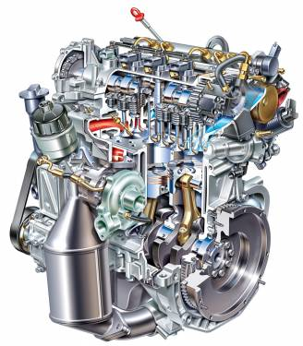
Система питания дизельного двигателя предназначена для обеспечения запаса топлива на автомобиле, очистки топлива и равномерного распределения его по цилиндрам двигателя строго дозированными порциями в соответствии с порядком работы, скоростным и нагрузочным режимом работы двигателя. Основные отличия дизельного двигателя от карбюраторного состоят в следующем. В дизельном двигателе чистый воздух засасывается в цилиндры и в них подвергается очень высокой степени сжатия. Вследствие этого в цилиндрах создается температура, превышающая температуру воспламенения дизельного топлива. Когда поршень находится почти в верхней мертвой точке, в сильно сжатый, достигающий температуры +600 °C воздух впрыскивается дизельное топливо, которое состоит из смеси керосиновых, газойлевых и соляровых фракций. Дизельное топливо загорается само по себе, свечи зажигания не требуются. Чтобы достигалась высокая температура сжатого воздуха при холодном двигателе, в каждой вихревой камере двигателя находится свеча накаливания. Кроме того, дизельный двигатель оснащен ускорителем запуска в холодном состоянии, который включается кнопкой на панели приборов или автоматически.
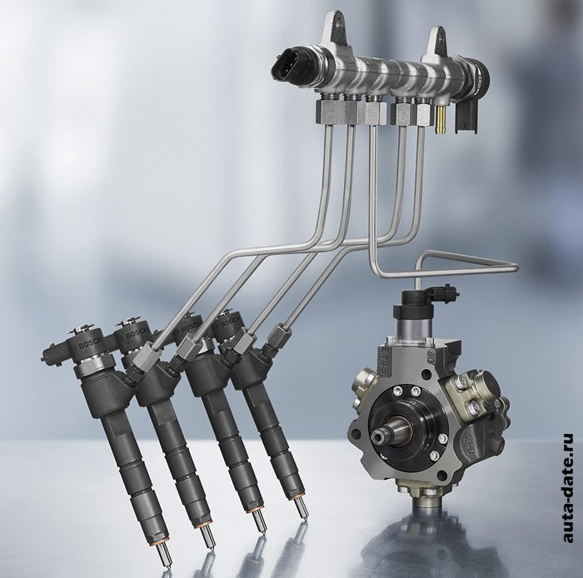
Из топливного бака дизельное топливо засасывается насосом высокого давления через топливный фильтр, который задерживает воду и грязь. Топливо подается только в том случае, если в системе нет воздуха. В насосе создается необходимое для впрыска давление, и топливо распределяется по цилиндрам. Количество впрыскиваемого топлива регулируется нажатием педали газа. Через форсунки топливо подается в предкамеру соответствующего цилиндра. Так как дизельный двигатель не нуждается в зажигании и его цикл не прекращается при отключении напряжения в системе накального зажигания, в конструкции дизельного двигателя предусмотрен магнитный клапан. При выключении зажигания напряжение на нем исчезает и канал поступления топлива закрывается.
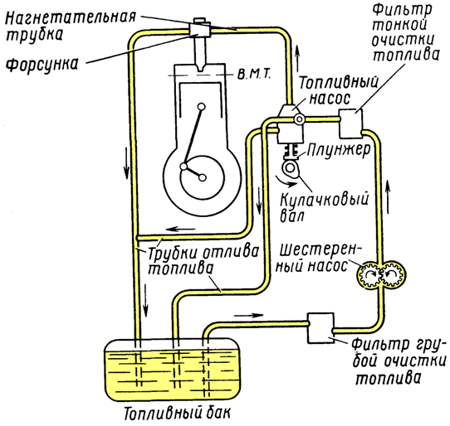
Подача топлива осуществляется по двум магистралям: высокого и низкого давления. В магистрали низкого давления хранится топливо, происходит его фильтрация и подача под малым давлением к топливному насосу высокого давления. В магистрали высокого давления обеспечивается подача и впрыскивание необходимого количества топлива в цилиндры двигателя в определенный момент. Топливоподкачивающий насос подает топливо из бака через фильтры грубой и тонкой очистки по топливопроводам низкого давления к топливному насосу высокого давления, который в соответствии с порядком работы цилиндров по топливопроводам высокого давления подает топливо к форсункам. Форсунки, расположенные в головках цилиндров, впрыскивают и распыляют топливо в камеры сгорания двигателя. Так как топливоподкачивающий насос подает топливному насосу высокого давления топлива больше, чем нужно, то его избыток, а с ним и попавший в систему воздух по дренажным трубопроводам отводятся обратно в бак.
Топливный насос высокого давления является основным прибором системы питания дизеля. Он предназначен для равномерной подачи строго определенной дозы топлива к форсункам двигателя под высоким давлением в течение определенного промежутка времени согласно порядку работы цилиндров двигателя. Состоит он из одинаковых секций по количеству цилиндров двигателя. Секция включает в себя корпус, втулку плунжера (гильзу), плунжер, поворотную втулку, нагнетательный клапан, который прижат штуцером к гильзе плунжера через прокладку.
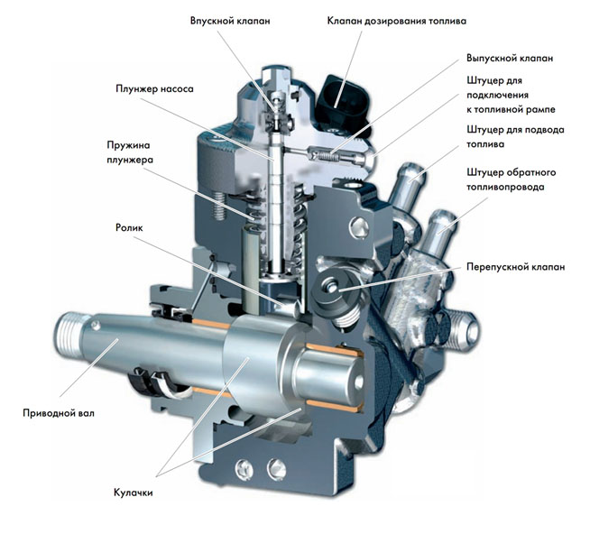

Принцип работы ТНВД состоит в следующем. Под действием кулачка вала и пружины плунжер совершает возвратно-поступательное движение. При движении плунжера вниз внутреннее пространство гильзы наполняется топливом и топливо подается насосом низкого давления в подводящий канал корпуса насоса. При этом открывается впускное отверстие и топливо поступает в над плунжерное пространство. Далее под действием кулачка плунжер начинает подниматься вверх, перепуская топливо обратно в подводящий канал, до тех пор, пока верхняя кромка плунжера не перекроет впускное отверстие гильзы. После перекрытия этого отверстия давление топлива резко возрастает и топливо через зазор между втулкой и плунжером, преодолевая усилие пружины, поднимает нагнетательный клапан и поступает в топливопровод.
Продвижение плунжера вверх вызывает повышение давления выше уровня давления, которое создается пружиной форсунки. В результате этого игла форсунки приподнимается и происходит впрыскивание топлива в камеру сгорания. Подача топлива продолжается до тех пор, пока винтовая кромка плунжера не откроет выпускное отверстие в гильзе. В результате давление над плунжером резко падает, нагнетательный клапан под действием пружины закрывается и пространство над плунжером разъединяется с топливопроводом высокого давления. Далее плунжер перемещается вверх, топливо перетекает в сливной канал через винтовую кромку плунжера и продольный паз. Количество топлива подается в форсунку с помощью зубчатой рейки, втулки и связывающего поводка. Продолжительность впрыскивания соответствующих порций топлива, подаваемых в цилиндры двигателя, зависит от угла поворота плунжера, так как изменяется расстояние, проходимое плунжером от момента перекрытия впускного отверстия до момента открытия выпуского отверстия винтовой кромкой.
Для изменения момента начала впрыскивания топлива в зависимости от частоты вращения коленчатого вала предназначена автоматическая муфта опережения впрыскивания топлива. Изменяя момент впрыскивания топлива, автоматическая муфта улучшает экономичность двигателя и его пусковые качества. На конической поверхности переднего конца кулачкового валика топливного насоса высокого давления крепится шпонкой и фиксируется гайкой ведомая полумуфта. Ведущая полумуфта крепится на ступице ведомой и может на ней поворачиваться. Между ступицей и полумуфтой установлена втулка. Ведущая полумуфта приводится в действие распределительной промежуточной шестерней через вал с гибкими соединительными муфтами. На ведомую полумуфту вращение передается двумя грузами. Они качаются в плоскости, перпендикулярной к оси муфт на полуосях, запрессованных в ведомую полумуфту.
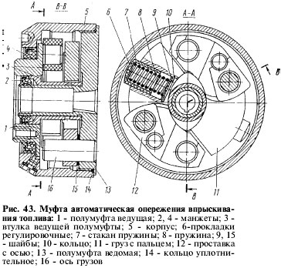
Одним концом приставка ведущей полумуфты упирается в палец груза, а другим – в профильный выступ. Пружины стремятся удержать грузы на упоре во втулке ведущей полумуфты. Если частота вращения коленчатого вала двигателя увеличивается, под действием центробежных сил грузы расходятся, и в результате ведомая полумуфта поворачивается относительно ведущей в направлении вращения кулачкового валика, что увеличивает угол опережения впрыска топлива. При уменьшении частоты вращения грузы под действием пружин сходятся. Ведомая полумуфта поворачивается вместе с валиком топливного насоса в противоположную сторону вращения, что уменьшает угол опережения впрыска топлива.
Для впрыскивания, распыления топлива и распределения его частиц по объему камеры сгорания служат форсунки. Главным элементом форсунки является распылитель, имеющий одно или несколько сопловых отверстий, которые формируют факел впрыскиваемого топлива. Форсунки могут быть открытого и закрытого типа. В четырехтактных дизелях применяют форсунки закрытого типа, сопловые отверстия которых закрываются запорной иглой, поэтому
- повышенный расход топлива во всех режимах работы двигателя;
- нестабильная работа движка, особенно на малых его оборотах;
- затрудненный запуск двигателя, чаще именно в холодное время года;
- падение мощности двигателя и динамических характеристик машины в целом;
- увеличение дымности выхлопа мотора;
- утечка топлива из насоса высокого давления;
- появление в охлаждающей жидкости двигателя масляной эмульсии;
- повышение шумности работы движка.
Обратите внимание, что перечисленные выше симптомы могут быть признаками поломки и других частей двигателя автомобиля, например, системы охлаждения. Поэтому состояние насоса высокого давления необходимо диагностировать отдельно.
Опытные автолюбители выделяют еще один признак неисправности плунжера насоса высокого давления. Заключается он в том, что «на горячую» двигатель может заглохнуть при работе на холостых оборотах. И при этом его практически невозможно будет запустить до того момента, пока сам насос не остынет. «На холодную» же мотор заводится без проблем.

Основные причины неисправности ТНВД
Выделяют следующие причины поломки насоса высокого давления. Обычно у них выходят из строя следующие конструктивные элементы:
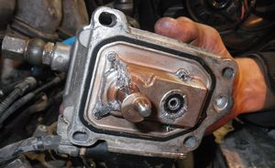
- Плунжеры. Чаще всего виноваты именно они, поскольку плунжерные пары быстро загрязняются. Обусловлено это двумя причинами. Первая — конструктивные особенности, предусматривающие маленький зазор, обеспечивающий высокое давление в системе. Вторая — низкое качество дизельного топлива, в частности, присутствие в нем серы и парафинов, которые, собственно, и загрязняют устройство. Также грязь может попадать из двигателя (нагар, грязь). Износ плунжеров приводит к нестабильной работе мотора на холостых оборотах, повышенному расходу топлива, снижению компрессии. Из-за повреждения плунжерной пары могут значительно перегреться подшипники.
- Вода в дизельном топливе. Также зачастую в отечественной солярке имеет место повышенное содержание воды. Влага смывает топливную (одновременно защитную) пленку с поверхностей деталей ТНВД, из-за чего ресурс прецизионных деталей значительно снижается. Это может даже привести к заклиниванию насоса.
- Загрязненный топливный фильтр. Из-за забитого топливного фильтра насос высокого давления, во-первых, может загрязниться (плунжерные пары), а во-вторых, он работает «на износ», что снижает его общий ресурс.
- Неравномерная подача и распределение нагнетаемой солярки. Такая проблема также может быть вызвана неисправностью плунжерных пар, в частности, износа поводков, зубьев рейки, нагнетательных клапанов, а также грязными форсунками.
- Производственный брак. Это ситуация достаточно редкая, однако на дешевых насосах порой встречается. К браку относят трещины на корпусе ТНВД, повреждение его подшипников, а также заедание плунжерной втулки.
- Износ подшипников. Они обычно изнашиваются по причине критического уменьшения ресурса (старения). Как вариант — заводской брак. Все это приводит к тому, что эксплуатационные характеристики насоса ухудшаются, а подшипники и прилегающие к ним детали перегреваются, чем снижают свой рабочий ресурс.
- Заклинивание поршня и втулки. Это критическая поломка, которая может привести к поломке зубчатой рейки, кулачкового вала, шестерни, регулятора, шпонок. Зачастую причиной заклинивания является попадание воды в полость между поршнем и втулкой.
- Износ деталей насоса. Это может возникать как по естественным причинам (с увеличением пробега машины), так и при попадании внутрь его воды. Она вымывает защитную (рабочую) смазку с элементов, что значительно снижает как ресурс насоса в целом, так и отдельных его деталей.
- Коррозия плунжерной пары. Очаги ржавления могут появиться по причине повышенного содержания воды в дизельном топливе.
- Некорректная работа системы охлаждения. То есть, при длительных и/или сильных нагрузках насос высокого давления может попросту перегреться. Система охлаждения может быть неисправна по разным причинам — низкий уровень антифриза или тосола, засорение системы, поломка отдельных элементов (насоса, патрубков, радиатора и так далее).
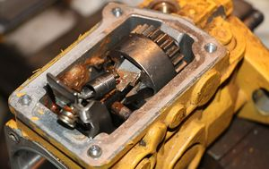
- Разгерметизация системы. Это может произойти не только при повреждении уплотнений насоса высокого давления, но и других герметизирующих элементов. В любом случае при разгерметизации ТНВД будет работать в режиме повышенной нагрузки, что не только снизит его ресурс, но и приведет к описанным поломкам.
- Некорректная работа клапана опережения впрыска. Этот узел устанавливается на современных дизельных системах Common Rail с целью повышения КПД двигателя и снижения расхода топлива. В свою очередь упомянутый клапан опережения управляется соответствующим электромагнитным клапаном насоса высокого давления. Система контролируется ЭБУ, который подает команду на плунжер, который открывает механизм клапана. Таким образом происходит регуляция давления в системе.
- Поломка пружины возврата плунжера. Если пружина поломалась в одном месте, то это будет частичный выход из строя, и секция будет срабатывать, но с низким КПД. Если же пружина ломается в нескольких местах, то, скорее всего, секция полностью выйдет из строя. В некоторых случаях отмечается снижение жесткости пружины нагнетательного клапана. В этом случае ее желательно заменить.
Если существуют подозрения, что неисправна рейка топливного насоса либо сопряженных с нею деталей, то нужно проверить наличие/отсутствие следующих дефектов:
- отсоединение рейки от деталей регулятора;
- заклинивание либо отворачивание хомутиков поводков плунжеров;
- заклинивание стяжных винтов зубчатых венцов.

https://yandex.ru/video/preview/?filmId=14312705260168458283&text=2020г+Разборка+и+сборка+топливного+насоса+высокого+давления.
https://yandex.ru/video/preview/?filmId=14250550743404838347&text=2020г+Разборка+и+сборка+топливного+насоса+высокого+давления.

Контрольные вопросы:1.Назначение и характерные неисправности плунжерной пары дизельного двигателя? 2.Предупридительные меры и периодичность обслуживания для безотказной работы ТВНД? 3.Утройство и работа муфты опережения зажигания? 4.Ви ды ТНВД ? 5.Вчем разница системы топливоподачи КАМАМРЕЛ?

